Особенности формирования читательской грамотности
у обучающихся с ОВЗ

Кулиева А. Т.,
учитель русского языка и литературы
государственного казенного общеобразовательного учреждения
«Специальная (коррекционная)
общеобразовательная школа-интернат № 6»
г. Благодарный

Одним из способов улучшения качества жизни ребенка с ограниченными возможностями здоровья является повышение уровня его социализации в обществе. Усвоение принятых социальных норм и правил происходит через социализацию. Воспитание ребенка через интерес к чтению, является особенным средством. Чтение, общение с книгой, способствует успешной адаптации, так как она является источником информации.
Термин «функциональная грамотность» был предложен ЮНЕСКО в 1957 году. Тогда функциональная грамотность включала в себя умение читать и писать, используемые в повседневной жизни. С тех пор понятие изменялось и дополнялось новыми компонентами.
Сегодня выделяют следующие компоненты функциональной грамотности:
-читательская;
-финансовая;
-математическая;
-естественнонаучная;
-креативное мышление;
- глобальные компетенции.
Базовым навыком функциональной грамотности является читательская грамотность.
Регулярно в мире проходит оценивание функциональной грамотности школьников с помощью таких тестов, как PIRLS, TIMSS, PISA.
По данным международного исследования PISA, российские пятнадцатилетние школьники по грамотности чтения показывают низкий результат среди стран Европы. Данный факт говорит о том, что в современной школе недостаточное внимание уделяется формированию читательской компетенции обучающихся.
Читательская грамотность - способность человека понимать и использовать письменные тексты, размышлять о них и заниматься чтением для того, чтобы достигать своих целей, расширять свои знания и возможности, участвовать в социальной жизни».
В современном обществе умение работать с информацией (читать, прежде всего) становится обязательным условием успешности.
В международных исследованиях качества чтения и понимания текстов читательская грамотность определяется как «способность понимать и использовать письменную речь во всём разнообразии её форм для целей, требуемых обществом и (или) ценных для индивида».
Особенности формирования читательской грамотности:
-формирование навыка чтения (умение правильно прочитать слова, предложения, текст, понять смысл)
-формирование читательских интересов.
У детей с ограниченными возможностями здоровья (ОВЗ) процесс чтения, обработки информации, формулирования своего понимания имеет выраженную специфику, которую необходимо учитывать и при формировании, и при оценке читательской грамотности.
Например, многие дети с интеллектуальными нарушениями не понимают метафоры и другие иносказания и не могут формулировать развернутые высказывания. Слепым детям непонятны слова, описывающие свет и цвета, к тому же в алфавит Брайля невозможно перевести графическую информацию. Это значит, для детей с разными нозологиями, обучающихся по разным вариантам адаптированных основных образовательных программ (далее АООП), нужно по-особому отбирать тексты для чтения, при этом исключать какие-то виды текстов, например, рисунки, диаграммы, таблицы и т.п., какие-то типы заданий и даже некоторые читательские умения.
Дети с ОВЗ испытывают трудности в произвольной деятельности;
• не всегда могут определить мотивы поведения персонажа;
• отвечая на вопросы педагога, школьники не обращаются к тексту произведения, неохотно выполняют задания;
• не пытаются определить авторскую позицию;
• не обобщают прочитанное (средний и низкий уровни);
• учащиеся с ОВЗ быстро утомляются, перестают выполнять начатую деятельность.
В работе учителя русского языка и литературы важным направлением является формирование читательской грамотности.
Использование на уроках игровой технологии обеспечивает достижение единства эмоционального и рационального в обучении. Здесь происходит получение и обмен информацией, формируются навыки общения и взаимодействия. Включение в урок игровых моментов делает обучение более интересным, создает у учащихся хорошее настроение, облегчает процесс преодоления трудностей в обучении. Их можно использовать на разных этапах урока.

Существует большое множество игровых приемов, которые могут быть использованы в работе по формированию читательской грамотности:
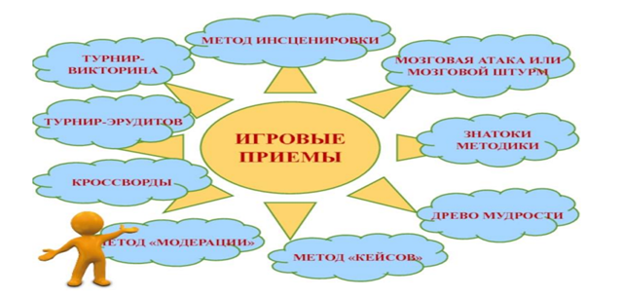

Еще одно упражнение, которое можно использовать в работе –это складывание слов из половинок (составить слова, прочитать сначала медленно, затем нормально, потом-в темпе скороговорки. Учитель-логопед дает установку ученику- стараться читать без ошибок).
В работе с обучающимися можно также использовать упражнения на внимание.
Например, ученику предъявляется таблица с набором слов, которые повторяются и ученику необходимо найти одинаковые слова.

Таким образом, предложенные технологии и приёмы работы в рамках этих технологий, различные формы работы с обучающимися, имеющими ограниченные возможности здоровья, способствуют эффективной организации деятельности по формированию читательской грамотности и обеспечивают развитие у школьников навыков мышления и рефлексии.
Целенаправленная работа с текстом даёт возможность обучающемуся из большого объёма информации выбрать нужную и полезную.

